Où se trouve la grenouille?

- Colorie-la sur tous les dessins. Recopie les mots sur les pointillés.

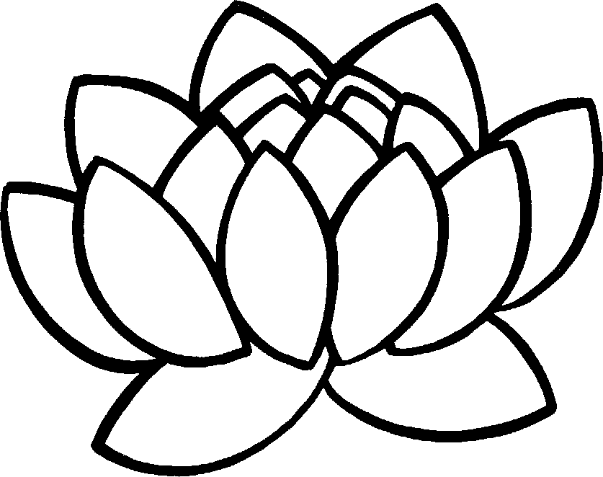 | à droite / à côté du nénuphar  ………………………………………
à gauche / à côté du nénuphar
………………………………………
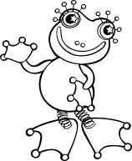  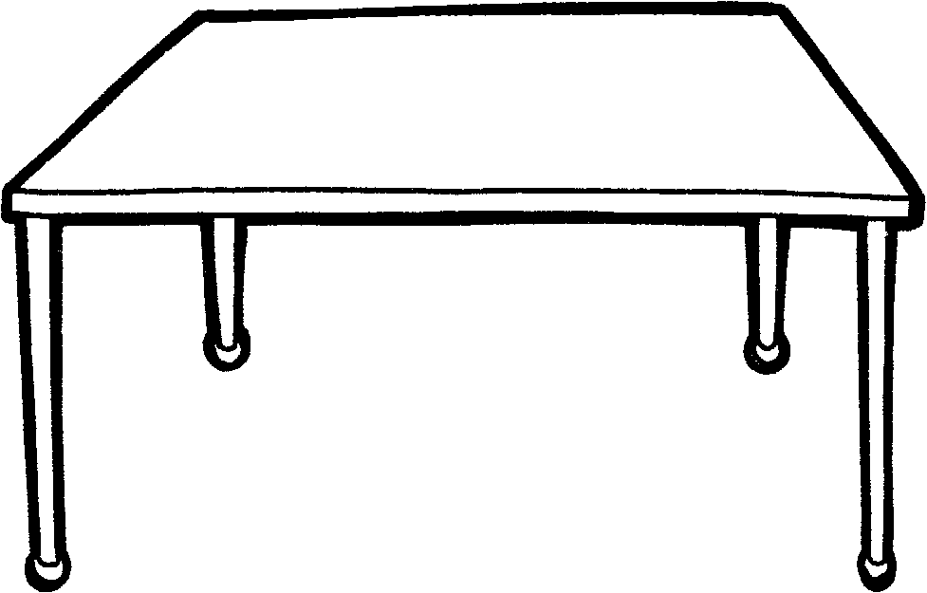 | sur la table  ………………………………
en dessous de / sous la table
………………………………………
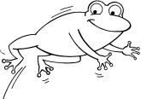  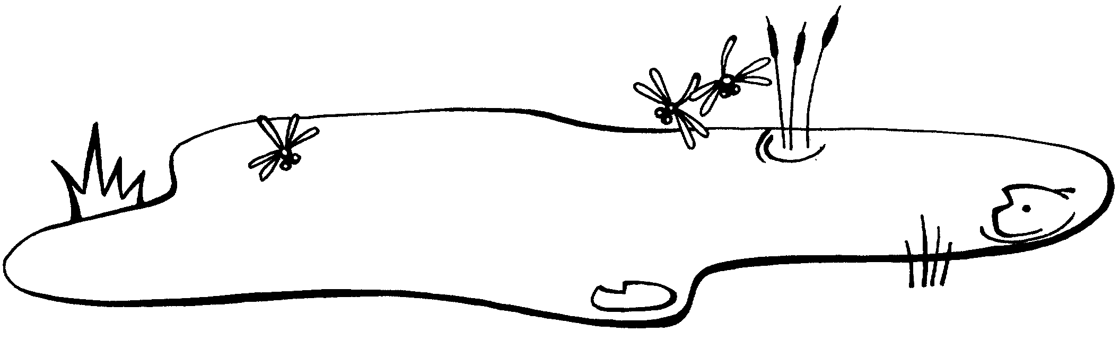 | au-dessus de l’étang  ………………………………………
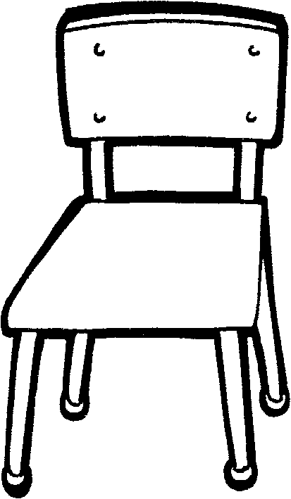 | devant la chaise  ………………………………………
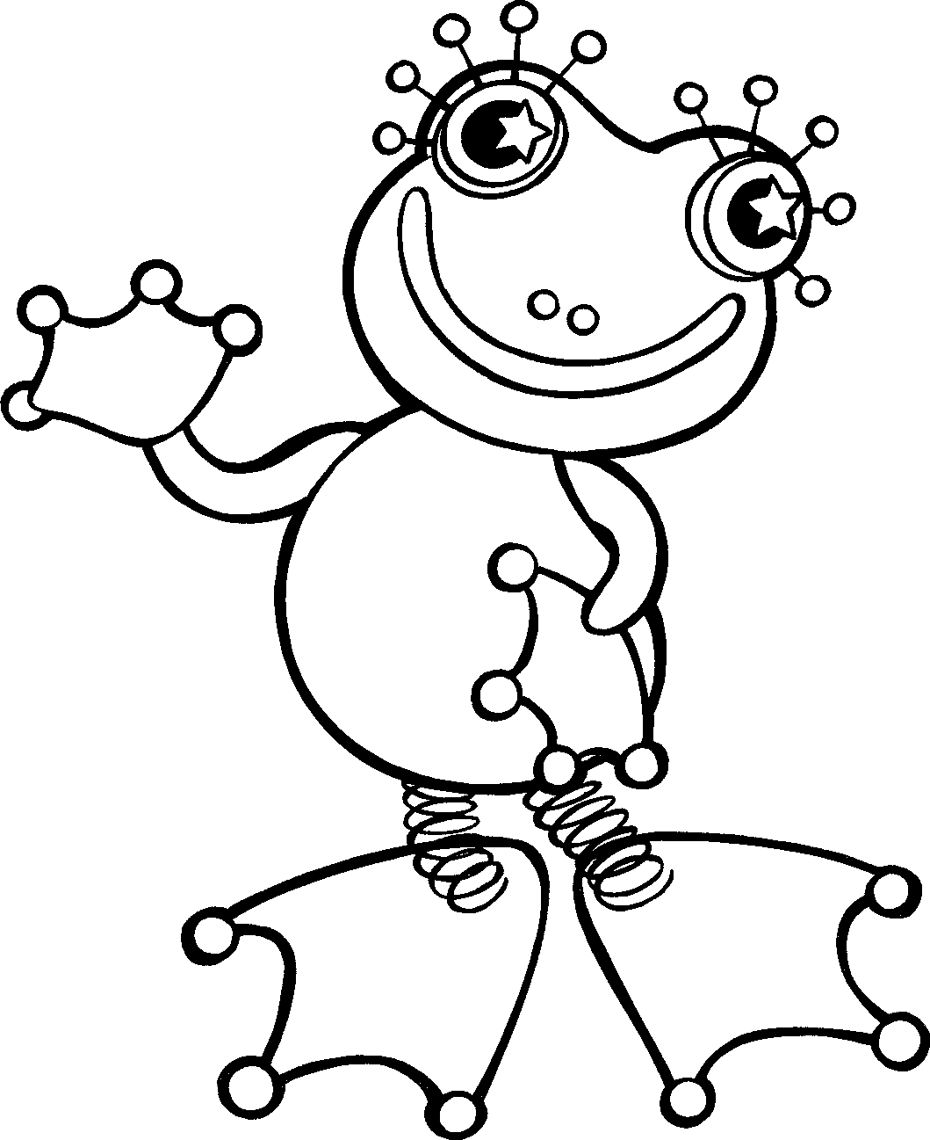 | derrière le nénuphar  ………………………………………
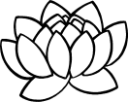 | entre les nénuphars  ………………………………………

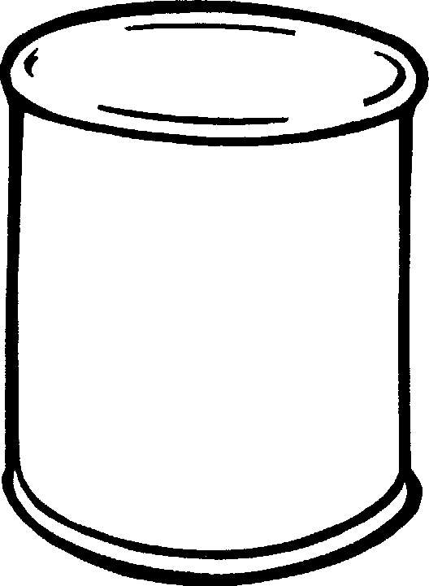 | contre la poubelle  ………………………………………
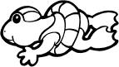 | à l’intérieur / dans l’étang  ………………………………………
 | à l’extérieur / hors de l’étang  ………………………………………

